**FATİH SULTAN MEHMET ORTAOKULU FEN BİLİMLERİ DENEMESİ**

**5) SINIF 23 ARALIK 2017 CUMARTESİ DENEME:6**

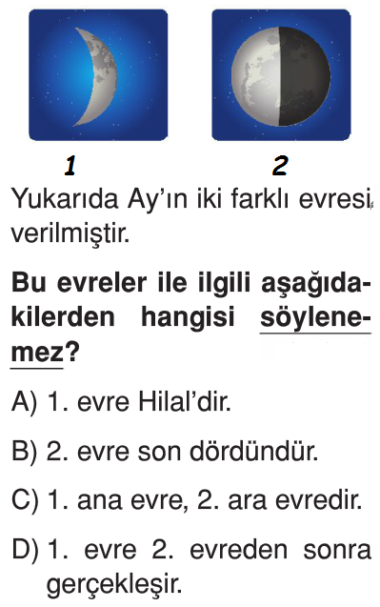 **1)**

**2) 365 gün 6 saat geçtiğinde aşağıdakilerden hangisi gerçekleşmiştir?**

A) Ay'ın kendi ekseni etrafından 1 tam turu

B) Dünya'nın kendi ekseni etrafında 1 tam turu

C) Ay'ın ve Dünya'nın Güneş etrafında 1 tam turu

D) Ay'ın dünya etrafında 1 tam turu

### Ana depremden önce meydana gelen sarsıntılardır.

* **Deprem dalgalarının yeryüzüne en kısa yoldan ulaştığı yerdir.**
* **Yer kabuğunda oluşan arazi kırığı**

**3) Yukarıda verilen açıklamalarda hangisine yer verilmemiştir?**

**A) Artçı deprem B) Merkez Üssü**

**C) Fay D) Öncü Deprem**

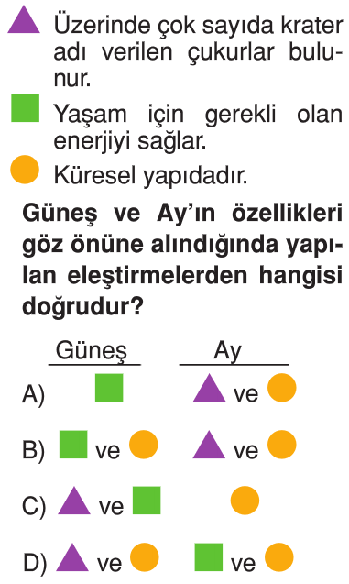**4)**

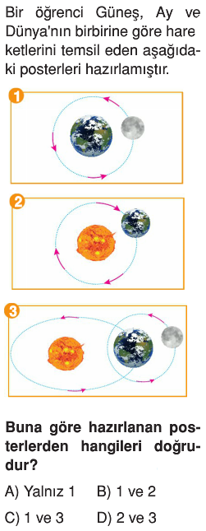**5)**

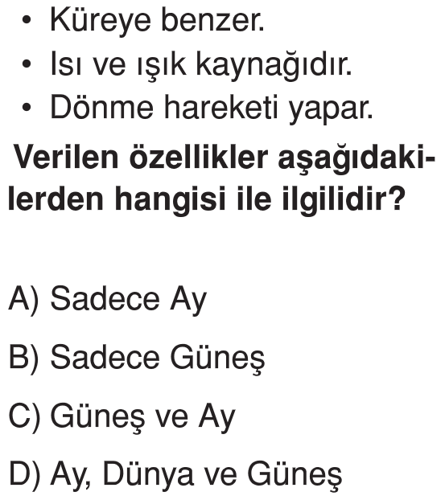**6)**

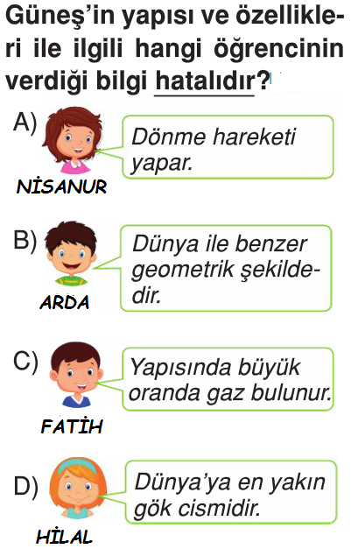**7)**

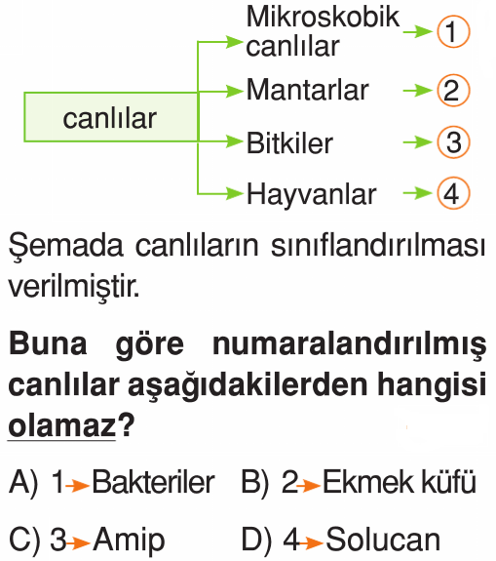**8)**

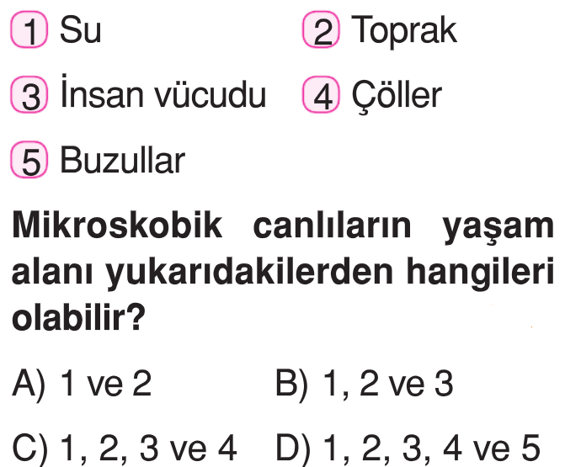**9)**

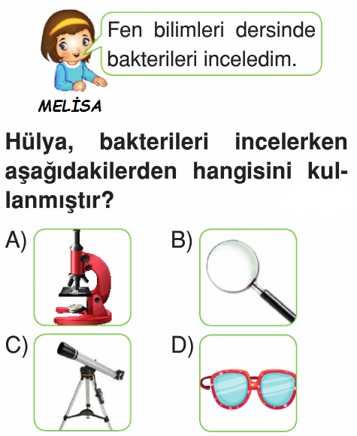

**10)**

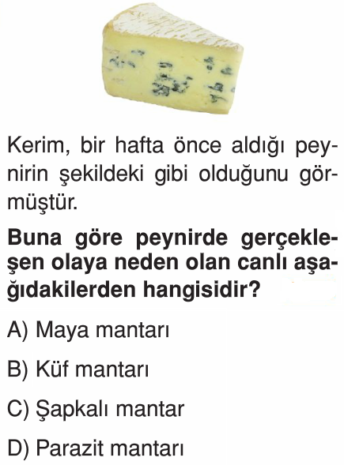**11)**

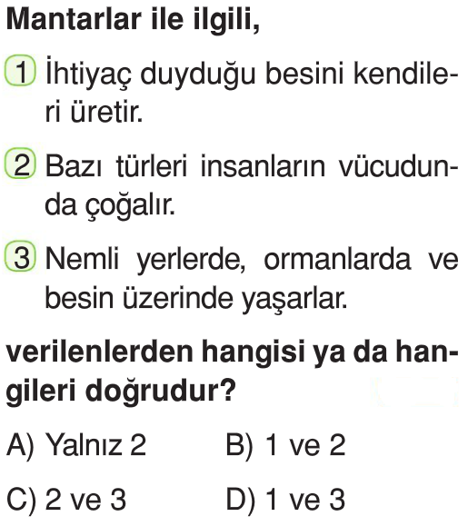**12)**

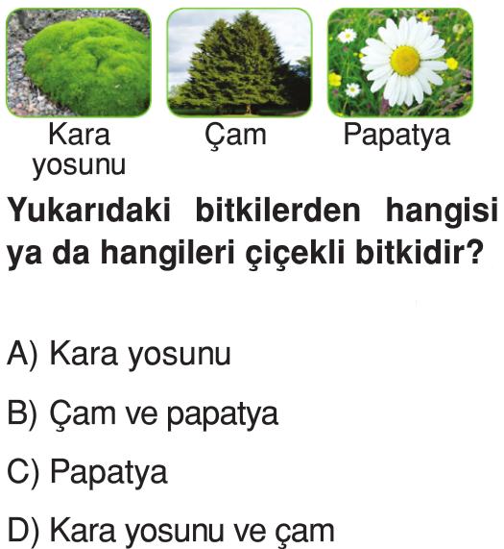**13)**

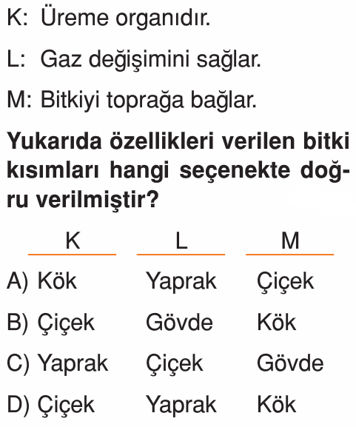**14)**

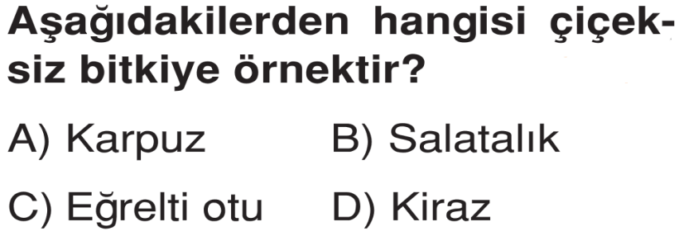**15)**

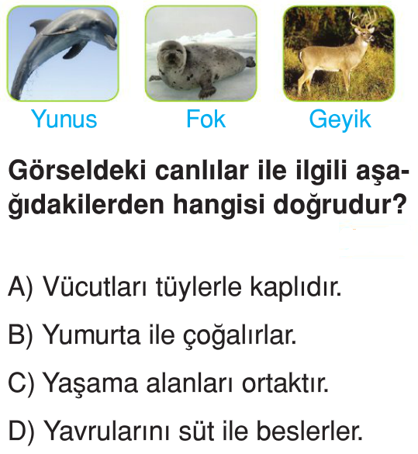**16)**

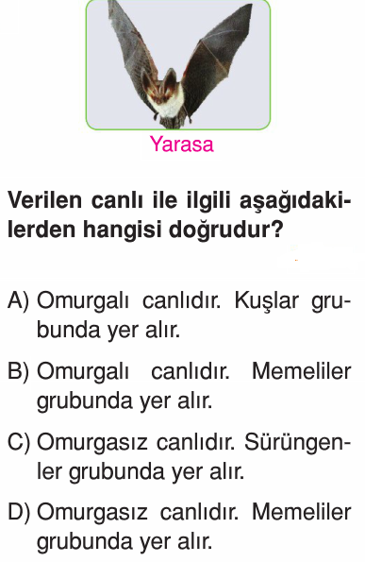**17)**

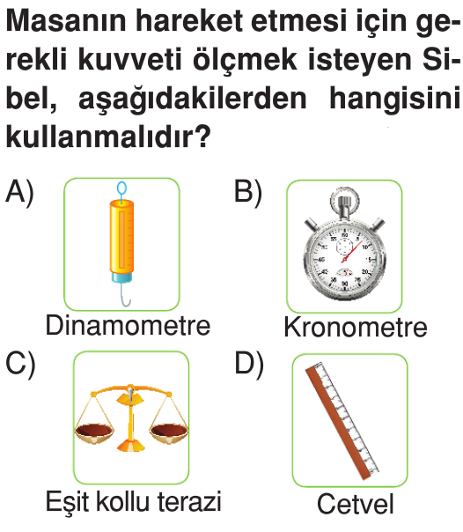**18)**

**19) Yandaki dinamometre ile hangisi ölçülemez?**

**A) 5 N büyüklüğündeki kalemlik**

**B) 40 N büyüklüğündeki çanta**

**C) 2N büyüklüğündeki kalem**

**D) 35 N büyüklüğündeki kitap**

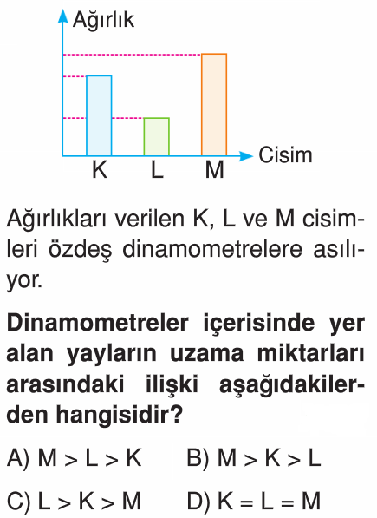

**20)**

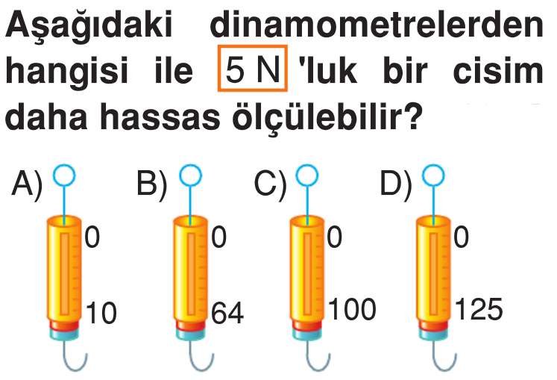**21)**

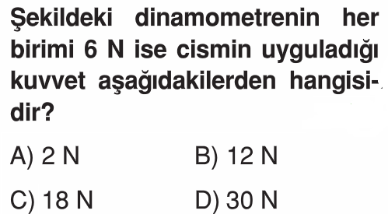**22)**

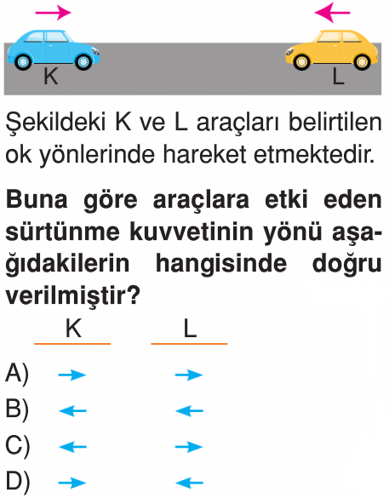**23)**

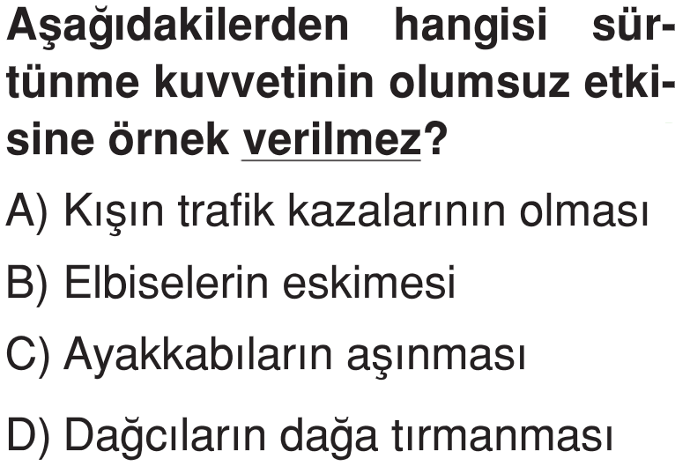**24)**

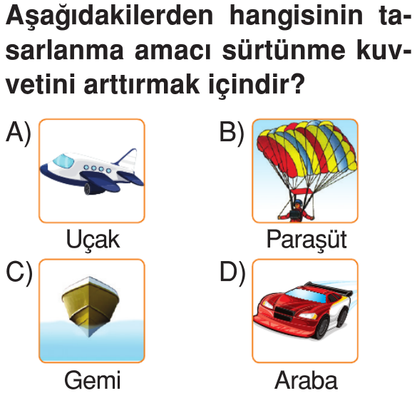**25)**

**ERDOĞAN BULUT**

**FEN BİLİMLERİ ÖĞRETMENİ**